**BỘ GIÁO DỤC VÀ ĐÀO TẠO**

**ĐẠI HỌC DUY TÂN**



# 🙠🖎🕮✍🙢

**ĐỒ ÁN CHUYÊN NGÀNH**

**TÍCH HỢP HỆ THỐNG**

**TÊN ĐỀ TÀI**

**XÂY DỰNG WEBSITE THƯƠNG MẠI ĐIỆN TỬ BẰNG MERN STACK**

**TÀI LIỆU PROPOSAL**

**GVHD: TRẦN THỊ THANH LAN**

**THÀNH VIÊN NHÓM**

**VÕ KIỀU ANH TUẤN 25211202197**

**NGUYỄN THỊ THANH PHƯƠNG 25201202265**

**TRƯƠNG VŨ PHONG 25211201003**

**PHẠM VĂN HÀ 25211209863**

**HỨA HOÀNG HẢI 25211215952**

**Đà Nẵng, Tháng 11/ 2022**

|  |  |  |  |  |  |
| --- | --- | --- | --- | --- | --- |
| **THÔNG TIN DỰ ÁN** | | | | | |
| **Tên dự án** | XÂY DỰNG WEBSITE THƯƠNG MẠI ĐIỆN TỬ  BẰNG MERN STACK | | | | |
| **Ngày bắt đầu** | 5-11-2022 | | **Ngày kết thúc** | 24–12–2022 | |
| **Tổ chức hướng dẫn** | Khoa Công nghệ Thông tin, Đại học Duy Tân | | | | |
| **Cố vấn dự án** | TRẦN THỊ THANH LAN  Email: thanhlantt@gmail.com  Phone: 0905061575 | | | | |
| **Chủ sở hữu sản phẩm & Chi tiết liên hệ** | Võ Kiều Anh Tuấn  Email : vkatplt@gmail.com | | | | |
| **Tổ chức đối tác** | Duy Tân University | | | | |
| **Scrum Master** | Hứa Hoàng Hải |  | | |  |
| **Thành viên trong nhóm** | Phạm Văn Hà |  | | |  |
| Nguyễn Thị Thanh Phương |  | | |  |
| Trương Vũ Phong |  | | |  |

**Tên tài liệu**

|  |  |  |  |  |
| --- | --- | --- | --- | --- |
| **Tiêu đề tài liệu** | Tài liệu proposal | | |  |
| **Tác giả** | Hứa Hoàng Hải | | |  |
| **Vai trò** | Scrum Master | | |  |
| **Ngày** | 5/11/2022 | **Tên tệp** | Proposal-ver_1.0.docx |  |
| **Đường dẫn** |  | | |  |
| **Kết nối** |  | | |  |

|  |  |  |  |
| --- | --- | --- | --- |
| **Phê duyệt tài liệu**  Cẩn có các chữ ký để phê duyệt tài liệu này | | | |
| **Product Owner** | Võ Kiều Anh Tuấn | **Chữ ký:** |  |
| **Ngày:** |  |
| **Scrum Master** | Hứa Hoàng Hải | **Chữ ký:** |  |
| **Ngày:** |  |
| **Thành viên nhóm** | Nguyễn Thị Thanh Phương | **Chữ ký:** |  |
| **Ngày:** |  |
| Trương Vũ Phong | **Chữ ký:** |  |
| **Ngày:** |  |
| Phạm Văn Hà | **Chữ ký:** |  |
| **Ngày:** |  |

MỤC LỤC

1. GIỚI THIỆU 1

1.1. Mục đích 1

1.2. Phạm vi 1

1.3. Người giới thiệu 1

2. TỔNG QUAN DỰ ÁN 2

2.1. Định nghĩa dự án 2

2.2. Mô tả dự án 2

2.3. Quá trình giải quyết dự án 3

2.3.1. Mục tiêu dự án 3

2.3.2. Tổng quan hệ thống 3

2.3.3. Ràng buộc kĩ thuật 4

3. QUY HOẠCH TỔNG THỂ 4

3.1. Định nghĩa Scrum 4

3.1.1. Mô tả Scrum 5

3.1.2. Các thuật ngữ 6

3.1.3. Quy trình Scrum 7

3.2. Quy hoạch tổng thể 8

3.3. Quy hoạch tổ chức 9

3.3.1. Nguồn nhân lực 9

3.3.2. Nguồn phi nhân lực 10

# GIỚI THIỆU

## **Mục đích**

Tài liệu này sẽ cho chúng ta một cái nhìn tổng quan, mục đích và lý do dự án này được tạo ra.

Nó sẽ cung cấp cho người đọc hiểu rõ chi tiết hơn cách hệ thống hoạt động, kiến trúc của hệ thống, lịch trình, rủi ro dự án và giải pháp.

## **Phạm vi**

Bên cạnh việc cung cấp cho người đọc chi tiết về tài liệu, nó sẽ liệt kê tất cả các thành viên trong nhóm phát triển trong dự án này, quy trình và các khuôn khổ nhóm sẽ áp dụng.

Tài liệu này đưa ra kế hoạch cho từng giai đoạn của quy trình phát triển phần mềm dựa trên quy trình Scrum bao gồm: thời gian bắt đầu, thời gian kết thúc và số ngày làm việc. Đây là kế hoạch chung và sẽ được cập nhật chi tiết về quy trình phát triển phần mềm trong phiên bản tiếp theo của tài liệu. Đề xuất bao gồm giới thiệu các giải pháp; xác định cách tốt nhất để phát triển phần mềm mà chúng tôi tạo ra tổng chi phí ước tính, thời gian hoàn vốn và khối lượng hòa vốn cho dự án.

## **Người giới thiệu**

Bảng 1: Người giới thiệu

|  |  |  |
| --- | --- | --- |
| **Thứ tự** | **Thông tin tài liệu** | **Giới thiệu** |
| 1 | Quá trình của Scrum | https://www.mountaingoatsoftware.com/agile/scrum |
| 2 | Công nghệ |  |
| 3 | Thông tin | Tài liệu yêu cầu |
|  |  |  |

# TỔNG QUAN DỰ ÁN

## **Định nghĩa dự án**

Công việc kinh doanh buôn bán đã xuất hiện từ rất lâu, trải qua mỗi giai đoạn lịch sử nó mang một hình thức đặc thù riêng. Trước kia, khi các công cụ hỗ trợ công việc mua bán chưa phát triển mạnh, thì người kinh doanh mua bán chỉ diễn ra dưới hình thức mua bán trực tiếp. Từ khi khoa học công nghệ phát triển, nó đã tạo ra phát triển các loại hình thức mua bán mới, điển hình là mua bán trực tuyến. Hình thức mua bán trực tuyến hỗ trợ đắt lực cho người kinh doanh tiếp xúc với được nhiều khách hàng, còn khách hàng thì công việc mua bán được diễn ra nhanh chóng, thuận lợi, tiết kiệm được thời gian, …

## **Mô tả dự án**

Hiện nay, Thương Mại Điện Tử (TMĐT) đang được nhiều quốc gia quan tâm, coi là một trong những động lực phát triển chủ yếu của nền kinh tế. TMĐT đem lại những lợi ích tiềm tàng, giúp doanh nghiệp thu được thông tin phong phú về thị trường và đối tác, giảm chi phí tiếp thị và giao dịch, tạo dựng và củng cố quan hệ bạn hàng.

Việc mua bán hàng qua mạng chỉ với thủ tục đăng ký mua sắm đơn giản nhưng đem lại nhiều lợi ích: tiết kiệm và chủ động về thời gian, tránh khỏi những phiền phức khó chịu. Vậy nên mua bán hàng qua mạng đang rất được mọi người quan tâm.

Trên cơ sở các kiến thức được học trong nhà trường và quá trình tìm hiểu các website trong thực tế, nhóm em đã quyết định chọn đề tài “*Xây dựng website thương mại điện tử*”:

- Phục vụ tốt hơn nhu cầu của khách hàng và quản lý của cửa hàng trong hoạt động kinh doanh.

- Khách hàng chỉ cần thao tác đơn giản trên website là có thể đặt hàng được ngay.

## **Quá trình giải quyết dự án**

* Khách vãng lai vào website xem thông tin hàng và đặt hàng khi được xác nhận danh tính.
* Hệ thống gửi yêu cầu xác nhận đặt mua hàng cho khách hàng
* Hệ thống lưu thông tin của khách hàng khi mua hàng
* Thanh toán và in hóa đơn cho khách hàng
* Thống kê các khoản chi thu cho website
* Người quản lý sẽ quản lý thông tin nhân viên và tất cả tài khoản người dùng.
* Người quản lý có thể thêm, sửa, xóa thông tin sản phẩm.

### **Mục tiêu dự án**

Hoàn thành tất cả các yêu cầu phát triển dự án phân mềm và theo đúng yêu cầu kỹ thuật và chất lượng, trong phạm vi ngân sách được duyệt và theo đúng tiến độ thời gian đặt ra

### **Tổng quan hệ thống**

#### **Bối cảnh hệ thống**

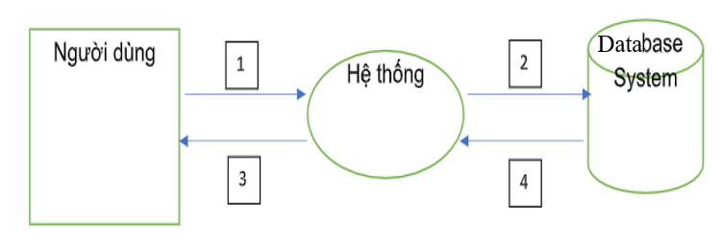

**Hình 2.3: Biểu đô hoạt dộng ứng dụng mức ngữ cảnh**

#### **Mô tả ngữ cảnh hệ thống**

(1): Người dùng gửi yêu cầu tới hệ thống

(2): Hệ thống nhận yêu cầu, tiến hành phần tích và xử lí yêu cầu, sau đó truy xuất tới Database.

(3): Database trả về dữ liệu đã được truy xuất cho hệ thống.

(4): Hệ thống trả về kết quả cho người dùng.

### **Ràng buộc kĩ thuật**

#### **Kỹ thuật phát triển hệ thống**

* Ngôn ngữ lập trình:  HTML, CSS, Javascript
* Framework: ReacJs, Node.js
* Cơ sở dữ liệu : MongoDB

#### **Môi trường**

* Môi trường vận hành: web
* Phát triển các công cụ: Visual Studio Code.
* Quản lý công cụ mã nguồn: Github.
* Kết nối Internet.

#### **Các ràng buộc khác**

#### Nguồn nhân lực: 5 người.

* Kinh phí: không có.
* Thời gian: Dự án phải hoàn thành trong khung 2 tháng.
* Áp dụng các công nghệ mới vào dự án.

# QUY HOẠCH TỔNG THỂ

## **Định nghĩa Scrum**

Scrum là một tập hợp con của Agile và là một trong những khuôn khổ quy trình phổ biến nhất để triển khai Agile. Nó là một mô hình phát triển phần mềm lặp đi lặp lại được sử dụng để quản lý phát triển phần mềm và sản phẩm phức tạp. Các lần lặp có độ dài cố định, được gọi là nước rút kéo dài từ một đến hai tuần, cho phép nhóm vận chuyển phần mềm theo nhịp đều đặn. Vào cuối mỗi sprint, các bên liên quan và các thành viên trong nhóm họp để lập kế hoạch cho các bước tiếp theo.

### **Mô tả Scrum**

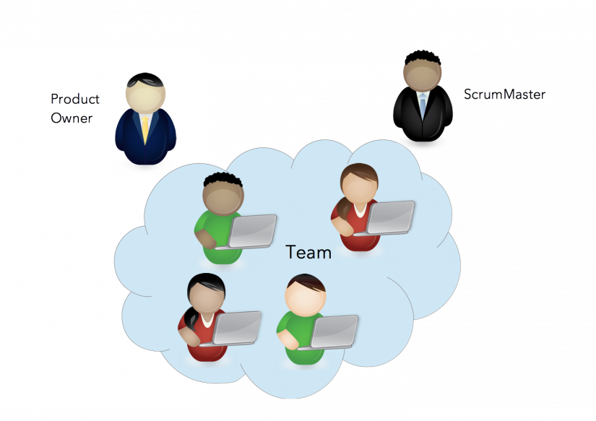

**Hình 3.1.** Ba vai trò cụ thể trong quy trình Scrum

**Product Owner :** Product Owner tập trung vào các yêu cầu của doanh nghiệp và thị trường, ưu tiên tất cả các công việc cần phải hoàn thành. Anh ấy hoặc cô ấy xây dựng và quản lý công việc tồn đọng, cung cấp hướng dẫn về các tính năng cần vận chuyển tiếp theo, đồng thời tương tác với nhóm và các bên liên quan khác để đảm bảo mọi người đều hiểu các mục trong sản phẩm tồn đọng. Product Owner không phải là người quản lý dự án. Thay vì quản lý tình trạng và tiến độ, công việc của họ là thúc đẩy nhóm với mục tiêu và tầm nhìn.

**Scrum Master:** Thường được coi là huấn luyện viên cho nhóm, Scrum Master giúp nhóm làm việc tốt nhất có thể. Điều này có nghĩa là tổ chức các cuộc họp, đối phó với rào cản và thách thức, đồng thời làm việc với Product Owner để đảm bảo sản phẩm tồn đọng đã sẵn sàng cho sprint tiếp theo. Scrum Master cũng đảm bảo nhóm tuân thủ quy trình Scrum. Người đó không có quyền đối với các thành viên trong nhóm, nhưng người đó có quyền đối với quá trình. Ví dụ: Scrum Master không thể cho ai đó biết phải làm gì, nhưng có thể đề xuất một nhịp chạy nước rút mới.

**Teams working at scrum:** Nhóm Scrum bao gồm từ năm đến bảy thành viên. Mọi người trong dự án làm việc cùng nhau, giúp đỡ lẫn nhau và chia sẻ tình bạn thân thiết sâu sắc. Không giống như các nhóm phát triển truyền thống, không có các vai trò riêng biệt như lập trình viên, nhà thiết kế hoặc người kiểm tra. Mọi người cùng nhau hoàn thành tập hợp công việc. Nhóm Scrum sở hữu kế hoạch cho mỗi sprint; họ dự đoán khối lượng công việc họ có thể hoàn thành trong mỗi lần lặp lại.

### **Các thuật ngữ**

**Product Backlog**: Chủ sở hữu sản phẩm (The Product Owner) và nhóm Scrum (Scrum team) họp để sắp xếp thứ tự ưu tiên các hạng mục trên product backlog (công việc trên product backlog bắt nguồn từ các câu chuyện và yêu cầu của người dùng). Product backlog không phải là danh sách những thứ cần hoàn thành, mà nó là danh sách tất cả các tính năng mong muốn của sản phẩm. Nhóm phát triển sau đó kéo công việc từ sản phẩm tồn đọng để hoàn thành trong mỗi sprint.

**Sprint**: 1 giai đoạn của dự án với thời gian cố định. Độ dài của 1 sprint sẽ được team và PO quyết định. Thông thường là từ 1 - 4 tuần.

**Sprint Backlog**: là danh sách các chức năng được phát triển cho Sprint; nó được xác định bởi cuộc họp Lập kế hoạch Sprint. Sprint Backlog là chức năng được lựa chọn từ Product Backlog dựa trên mức độ ưu tiên và khả năng phát triển của nhóm.

**Estimation**: Trong quy trình SCRUM, các thành viên của nhóm nhiệm vụ sẽ do chính bạn lựa chọn và ước tính thời gian phát triển dự kiến và chịu trách nhiệm về ước tính này. Sau khi hoàn thành bảng sẽ cập nhật Sprint Backlog.

**Planing poker:** quân bài ghi các con số để cho điểm đánh giá các tính năng trong 1 sprint

**Velocity ( Burn down chart ):** biểu đồ thể hiện kết quả mà team đã làm được trong 1 sprint.

### **Quy trình Scrum**

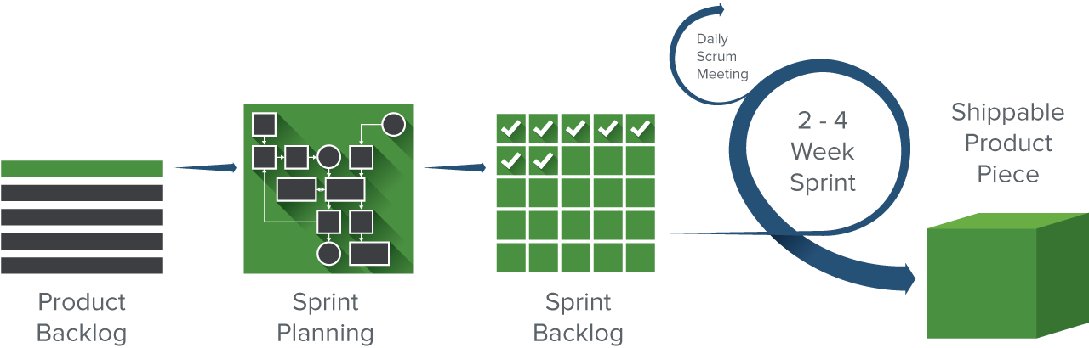

**Hình 3.2.** Quy trình Scrum

**Product backlog:** Product Backlog là danh sách các chức năng cần được phát triển của sản phẩm. Danh sách này do Product Owner quyết định. Nó thường xuyên được cập nhật để đáp ứng được nhu cầu thay đổi của khách hàng cũng như các điều kiện của dự án.

**Sprint planning:** Như chúng ta đã biết ở trên Sprint là một giai đoạn phát triển có thời gian từ 2-4 tuần. Để chuẩn bị cho mỗi Sprint team cần phải họp để xác định những chức năng nào (story) sẽ phát triển trong giai đoạn này (sprint backlog), kết quả đầu ra dự kiến (Goal, kết quả Release), Estimate (ước lượng ai làm việc gì) và thảo luận các giải pháp. Tất cả được ghi thành biên bản để có cơ sở thực hiện và Review sau này.

**Backlog refinement/grooming:** Vào cuối một sprint, nhóm phát triển và PO phải đảm bảo backlog đã sẵn sàng cho sprint tiếp theo. Nhóm có thể loại bỏ các chức năng không liên quan, tạo vấn đề mới, đánh giá lại mức độ ưu tiên của các vấn đề hoặc chia nhỏ các yêu cầu của người dùng thành các tác vụ nhỏ hơn. Mục đích của cuộc họp này là đảm bảo việc tồn đọng chỉ chứa các mục có liên quan, chi tiết, và đáp ứng các mục tiêu của dự án.

**Daily Scrum meetings:** là một cuộc họp đứng lên 15 phút, nơi mỗi thành viên trong nhóm nói về mục tiêu của họ và bất kỳ vấn đề nào nảy sinh. cuộc họp diễn ra mỗi ngày trong Sprint, giúp dễ dàng theo dỗi các công việc đang thực hiện , chưa thực hiện hay sắp thực hiện.Thường cuộc họp này mỗi người sẽ phải tự trả lời 3 câu hỏi: Hôm qua đã làm những gì ? Có gặp khó khăn gì không? Hôm nay sẽ làm gì ?

**Sprint review meeting:** Vào cuối mỗi Sprint, nhóm trình bày công việc họ đã hoàn thành tại cuộc họp đánh giá. Cuộc họp này phải trình bày trực tiếp, không thông qua báo cáo hay bản trình bày PowerPoint.

**Sprint retrospective meeting:** Vào cuối mỗi Sprint, nhóm nghiên cứu phản ánh mức độ làm việc với nhau và thảo luận về bất kỳ thay đổi nào cần được thực hiện trong Sprint tiếp theo. Nhóm có thể nói về những gì diễn ra tốt đẹp trong thời gian Sprint vừa qua , điều gì đã xảy ra và những gì họ có thể làm khác đi.

## **Quy hoạch tổng thể**

**Bảng 3.1**. Quy hoạch tổng thể

|  |  |  |  |  |
| --- | --- | --- | --- | --- |
| **STT** | **Tên nhiệm vụ** | **Thời gian** | **Ngày bắt đâu** | **Ngày kết thúc** |
| 1 | **Bắt đầu** | **2 ngày** | **5-11-2022** | **7-11-2022** |
| 1.1 | Lấy yêu cầu | 1 ngày | 5-11-2022 | 6-11-2022 |
| 1.2 | Tạo tài liệu kế hoạch | 1 ngày | 6-11-2022 | 7-11-2022 |
| 2 | **Khởi động** | **6 ngày** | **7-11-2022** | **13-11-2022** |
| 2.1 | Họp khởi động dự án | 2 ngày | 7-11-2022 | 9-11-2022 |
| 2.2 | Tạo tài liệu | 4 ngày | 9-11-2022 | 13-11-2022 |
| 3 | **Phát triển** | **36 ngày** | **13-11-2022** | **19-12-2022** |
| 3.1 | Sprint 1 | 22 ngày | 13-11-2022 | 5-12-2022 |
| 3.2 | Sprint 2 | 14 ngày | 5-12-2022 | 19-12-2022 |
| 4 | **Họp nhìn lại dự án** | **2 ngày** | **19-1-2022** | **21-1-2022** |
| 5 | **Phát hành sản phẩm** | **3 ngày** | **21-12-2022** | **24-12-2022** |

## **Quy hoạch tổ chức**

### **Nguồn nhân lực**

Bảng 3.3. Nguồn nhân lực

|  |  |  |
| --- | --- | --- |
| **Vai trò** | **Trách nhiệm** | **Người tham gia** |
| Product Owner | * Hướng dẫn về quy trình. * Giám sát mọi hoạt đông của đội. | Võ Kiều Anh Tuấn |
| Thành viên nhóm | * Ước tính thời gian hoàn thành công việc. * Phân tích yêu cầu. * Thiết kế và hoàn thiện mẫu mã. * Code và Test sản phẩm. * Cài đặt và triển khai. * Triển khai sản phẩm | Nguyễn Thị Thanh Phương  Trương Vũ Phong  Phạm Văn Hà |
| Scrum Master | * Xác định và phân tích ứng dụng * Phân công công việc cho các thành viên trong nhóm * Kiểm soát và quản lý các thành viên trong nhóm * Định hướng cho các thành viên trong nhóm * Đảm bảo rằng nhiệm vụ được hoàn thành đúng thời hạn * Quản lý rủi ro * Đưa ra các giải pháp giải quyết vấn đề | Hứa Hoàng Hải |

### **Nguồn phi nhân lực**

|  |  |  |  |  |  |  |
| --- | --- | --- | --- | --- | --- | --- |
| **STT** | **Tên** | **Mục**  **đích** | **Điều kiện** | **Số**  **lượng** | **Tiêu chuẩn**  **(Tùy chọn)** | **Ngày dự kiến** |
| 1 | Laptop | Sử dụng phát triển | Có | 5 | Intel Core i7 Duo CPU: 3.0 GHz,  SSD: 125 GB, RAM: 8G | 5-11-2022 |
| 2 | HTML, CSS, Javascript | Ngôn ngữ lập trình | Có |  |  | 5-11-2022 |
| 3 | Visual Studio Code | Công cụ phát triển | Có | 3 |  | 5-11-2022 |